De middeleeuwse Kruidentuin.

Een kruidig project

Het project kende een valse start. Volgens de planning zouden we begin april starten. Maar door dat er vrijwilligers waren die in het buitenland zaten was de maand april snel voorbij . In mei zijn we weer bij elkaar gekomen met een paar vrijwilligers en hebben gekeken welke materialen we nodig zouden hebben. Dit is ook teruggekoppeld met de Stichting Limburg Landschap (SLL). Ook werd er gemeten op het terrein en kwamen we erachter dat dit veel schuiner liep dan gedacht. We moesten dus een gedeelte afgraven en een ander gedeelte aanvullen.

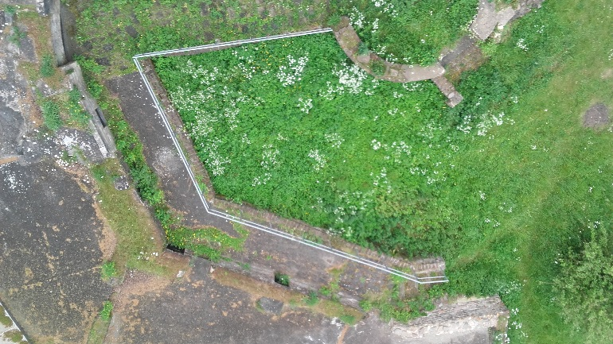 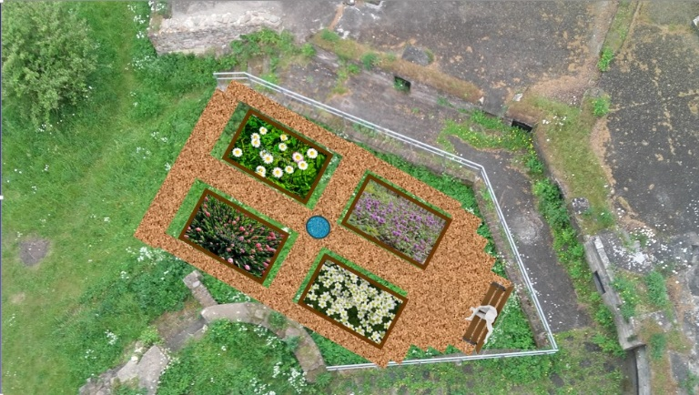

Vooraf hebben we op verzoek van het Stichting bestuur op verschillende plaatsten grondmonsters genomen. Met de gedachte dat wanneer we er nog scherven zouden aantreffen we wellicht nog meer zouden afgraven. Maar toen we er op een tiental plekken gingen graven kwamen we enkel ‘stol’ tegen. Het terrein was kennelijk aangevuld. Als we terugkijken in de tijd weten we dat kort na de overdracht van de kasteelruïne in 1996 door de Congregatie van Missionarissen van het Heilige Haart aan de gemeente Stein dat er een flinke renovatie heeft plaatsgevonden. Maandenlang heeft de witte Donjon toren in de steigers gestaan. We gaan er dan ook vanuit dat de aanvulling met stol was bedoeld om een stevige ondergrond te verkrijgen voor de steiger. Al blijft het vreemd dat het perceel behoorlijk scheef lag.

Materialen waren bepaald en goedgekeurd door SLL en we konden verder met plannen.

Achteraf gezien de grootste uitdaging was het op de plaats krijgen van de materialen.

Kasteel Stein was een zogenaamde waterburcht en was op een hoge motte gebouwd.

Tijdens de voorbereidingen van het project hadden we al met verschillende partijen contact gezocht om te kijken of we elkaar zouden kunnen helpen. Een van die partijen was Scouting Stein. De verkenners waren dan ook bereid om voor ons een speciale constructie te sjorren van ronde palen.

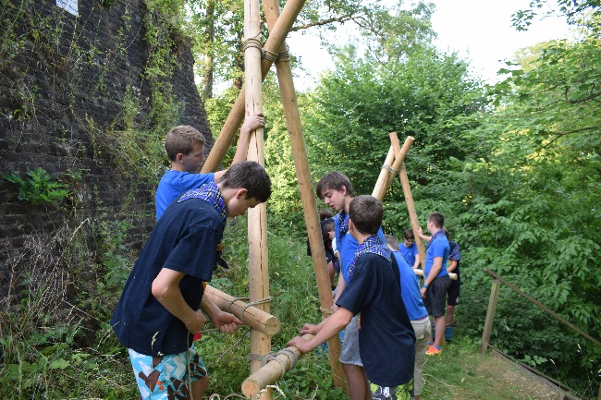 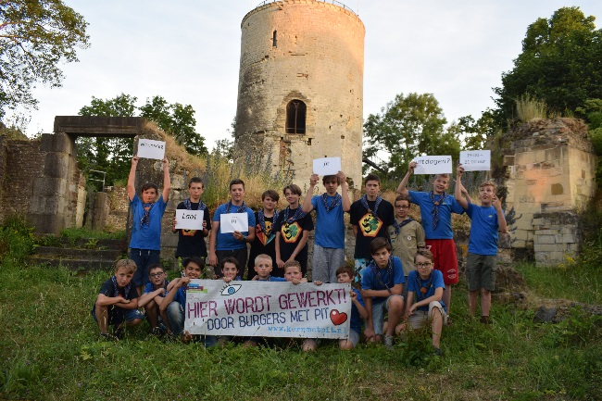

Aan de constructie kwam een lier waardoor we een hijsinrichting hadden voor materialen naar boven te transporteren. De jonge stoere Scouts hadden een puik werkje geleverd op de motte.

Aan de ingang van brug naar de Kasteelruïne werd een onhandig en meestal glibberig hellinkje omgetoverd tot een mooie toegangstrap.

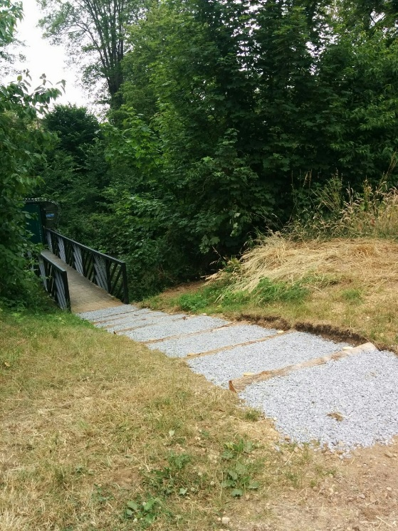

Vanaf de brug komt men uit op een steile trap die leidt naar de bovenkant van de motte. Door de kasteelgidsen werd deze trap gereed voorzien van nieuwe planken aan de zijkant die ook zouden dienen als een soort van rails om een karretje naar boven te kunnen trekken.

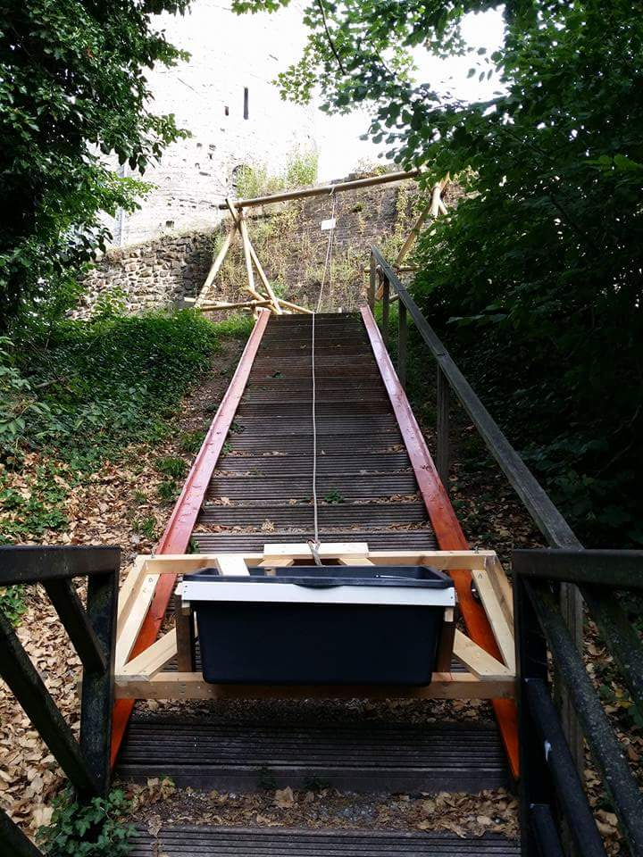 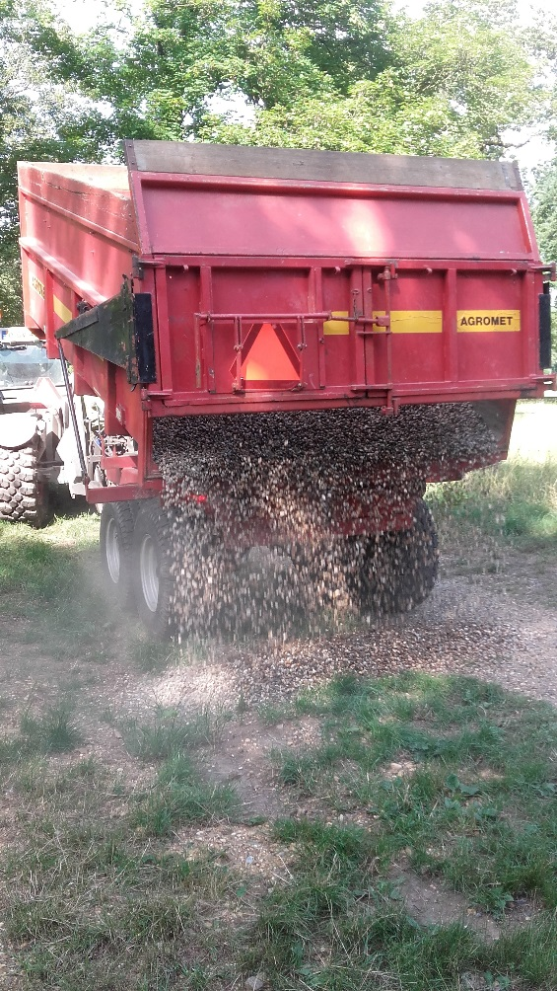

Zaterdag 8 juli was het een zeer warme dag. De vrijwillige kasteelgidsen, vrijwilligers uit de buurt, leden van Scouting Stein waren bij elkaar gekomen voor het grote sjouwen. Er hadden zich nog een tiental vrijwilligers aangesloten. Mensen van de zogenaamde Geocache vereniging. Dit zijn mensen die vaak klusjes uitvoeren in de natuur tegen een leuke tegenpresentatie. In ons geval waren deze mensen zeer erg geïnteresseerd in een rondleiding op de ruïne. Met zoveel mensen werd de klus uitgevoerd. Eerst de vele zakken bemestte tuinaarde en daarna heel veel kruiwagens met maasgrind. Ondanks er zelfs voor mij behoorlijk wat onbekende mensen bij waren werd de grote groep al snel een samenwerkend team. Ook enkele kinderen die met ouders waren meegekomen hielpen heel hard mee.

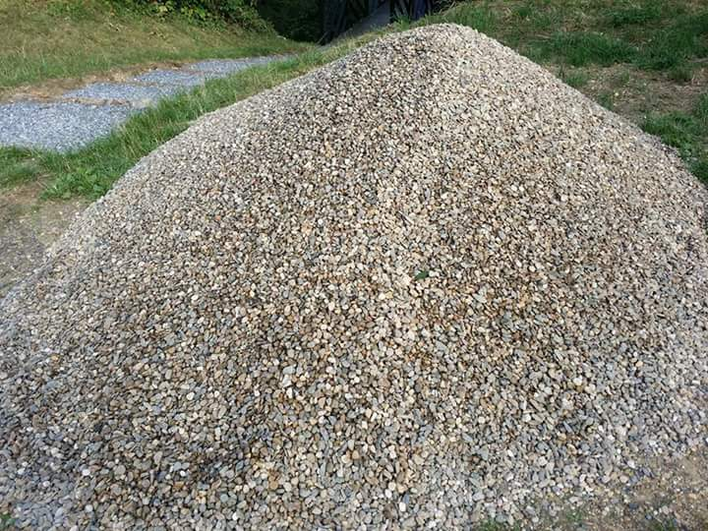 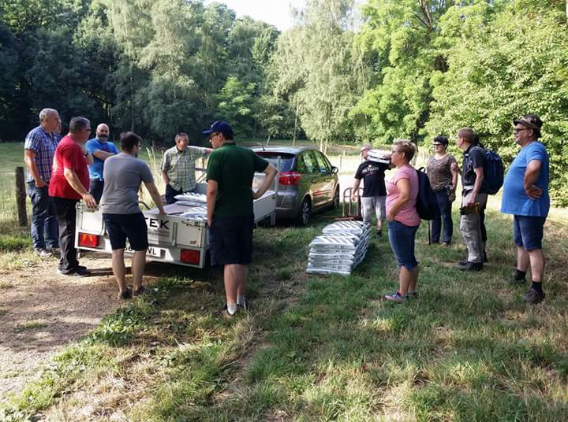

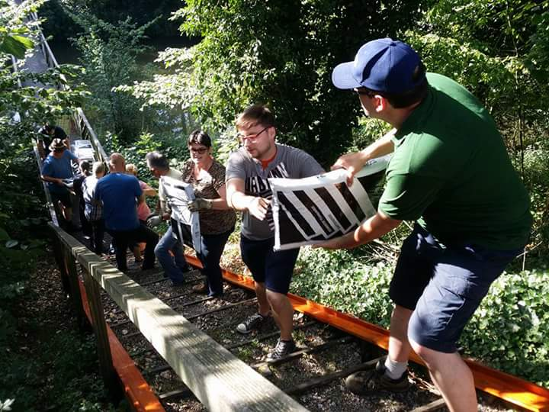 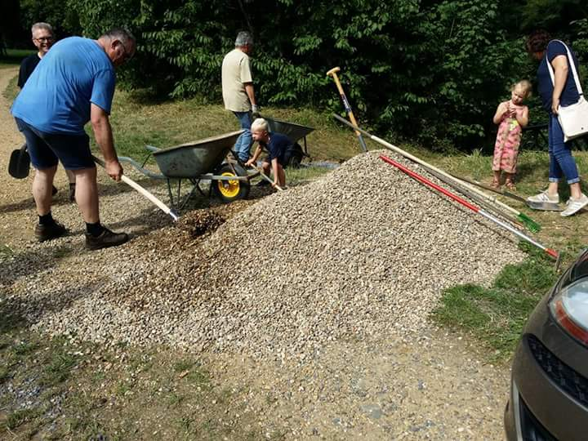

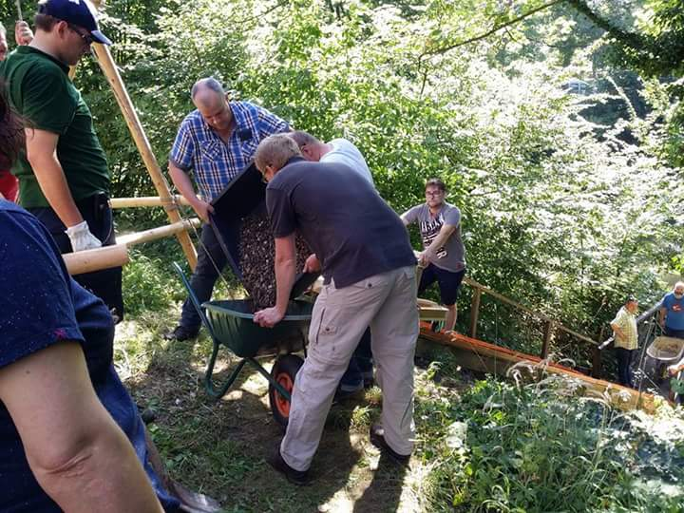 

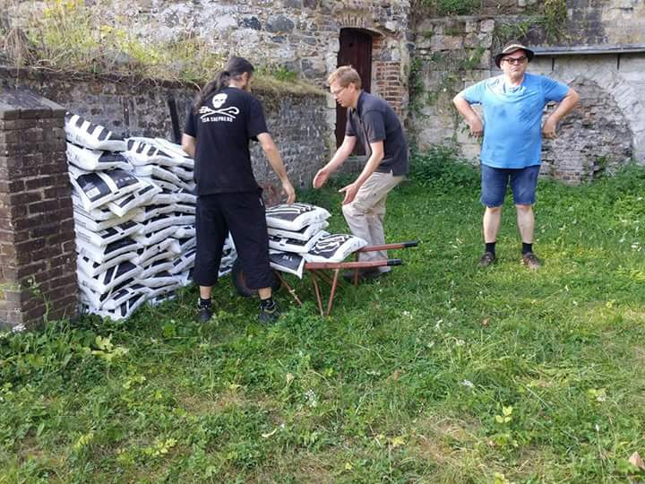 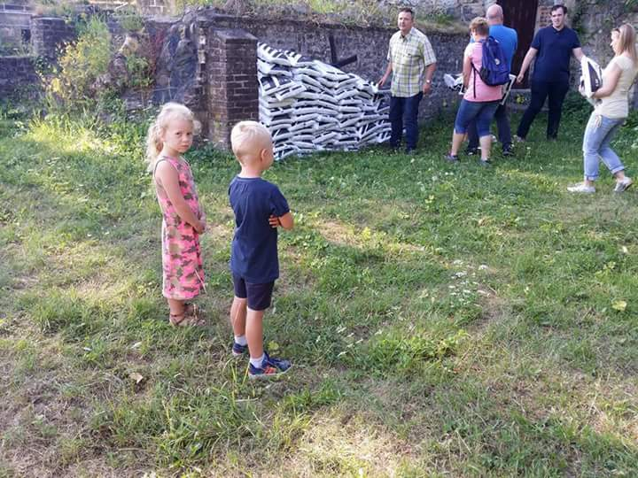

Het was even flink aanpakken maar uiteindelijk waren de materialen op de binnenplaats van de kasteelruïne.

Het was nu juli en we zouden volop van start gaan met afgraven en aanvullen. Het was echter ook zomer en voor de vrijwilligers stonden vakanties gepland. Daarnaast was er binnen de stichting een grote activiteit gepland. De Stichting Erfgoed Stein stond voor de opening van het hernieuwde museum. Het voormalige museum het Archeologisch reservaat, gebouwd rondom in 1963 ontdekte grafkelder dat rond 3400 v. Chr. is aangelegd, was twee jaar dicht en zou op 26 augustus 2017 weer officieel geopend worden.

Met nog enkele weken te gaan waren enkele vrijwilligers betrokken bij de voorbereidingen van de opening activiteiten en werden de graafwerkzaamheden hierdoor vooruitgeschoven.

Toch werd er, wanneer er even tijd voor was, gegraven in de tuin. Het afgraven van de stol ging niet altijd gemakkelijk. Er moest een bikkel aan te pas komen om de grond los te krijgen.

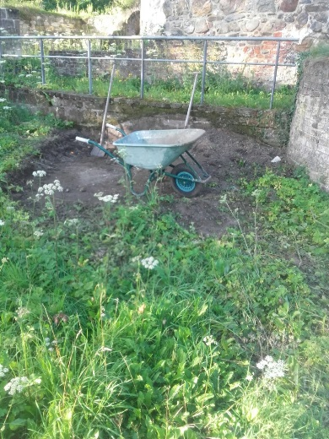 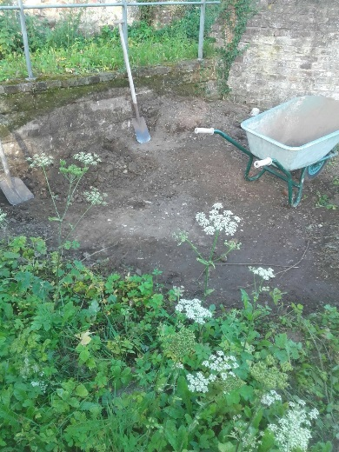

Verder was het stuk grond behoorlijk overwoekert geweest en is er meermaals dagen gewerkt aan enkel het verwijderen van onkruid wortels. Nadat bijna de helft van de tuin was afgegraven moest het andere gedeelte worden aangevuld. Dit was vooraan in de tuin zelfs op plaatsen meer dan een halve meter. De grond hebben we wekenlang laten inklinken terwijl we in de tussentijd continue bezig waren met het verwijderen van het onkruid. De perken werden steeds meer zichtbaar. Bij het afgraven werd trouwens ook een oude regenafvoer blootgelegd. Deze zal in de tuin zichtbaar blijven.

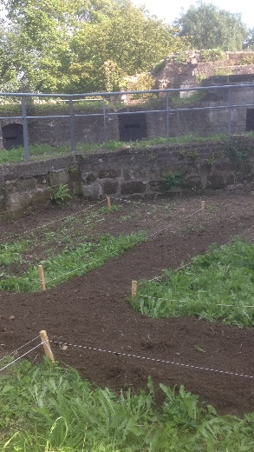 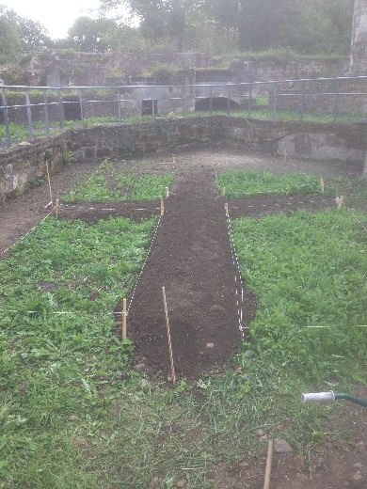 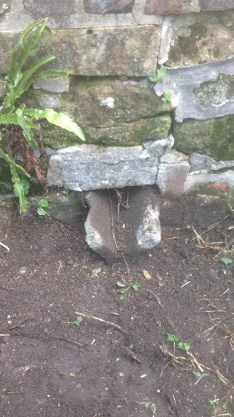

Ondanks de werkzaamheden gestaag doorgingen was er wel nog een ander probleem. We wilden voor de borderranden graag gebruik maken van Wilgentenen. Echter blijken deze in Limburg en omgeving moeilijk verkrijgbaar. Rondom de Biesbosch en in Noord Holland zijn er wel nog professionele bedrijven die wilgentenen verbouwen en verkopen. De leverbeschikbaarheid was echter pas november. Dan worden normaal de wilgen gesnoeid. De bestelling werd geplaatst. Wel konden we de paaltjes voor het vlechtwerk al voorbereiden en plaatsen.

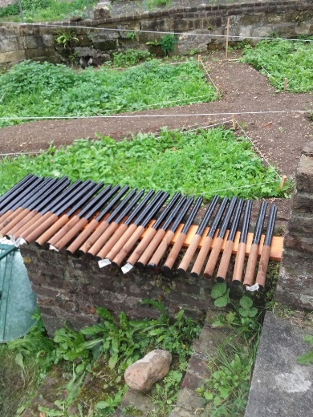 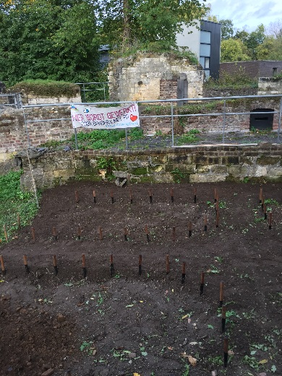 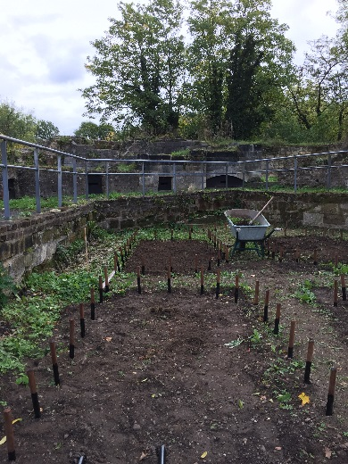

Ondanks we moesten wachten op de wilgentenen konden we als vrijwilligers toch verder werken. Antiworteldoek leggen en grind verspreiden.

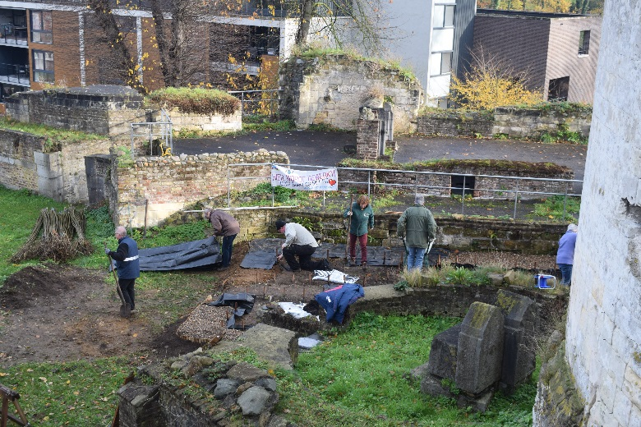 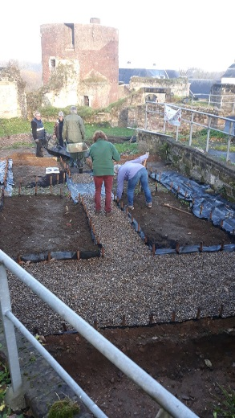 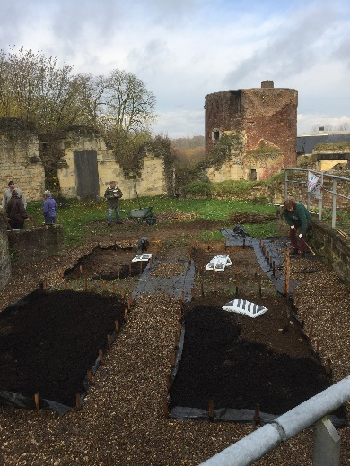

Afgelopen zaterdag 2 december hadden we eindelijk de Wilgentenen en konden we de borderranden van de perken afronden. Voor onze vrijwilligers een kleine kroon op het werk. De middeleeuwse kruidentuin kreeg eindelijk zijn finale uitstraling.

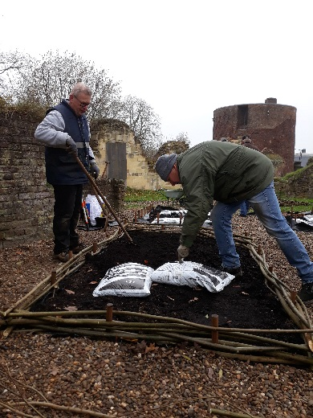 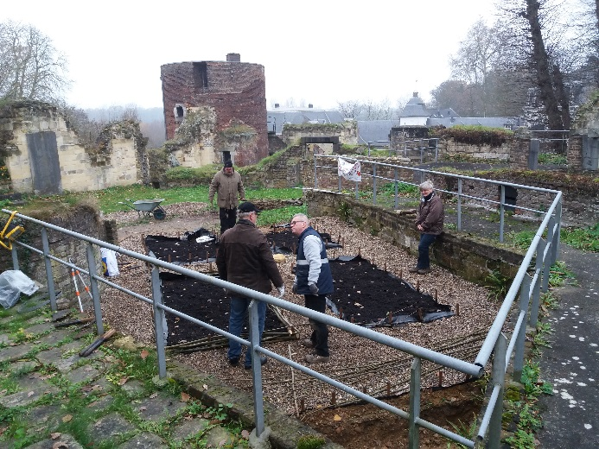 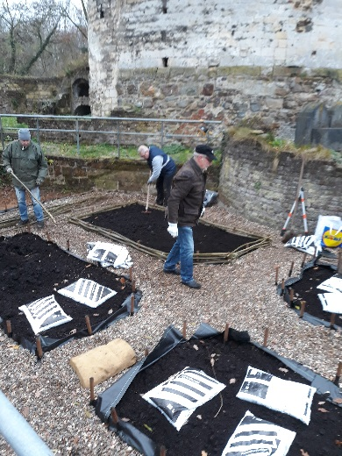

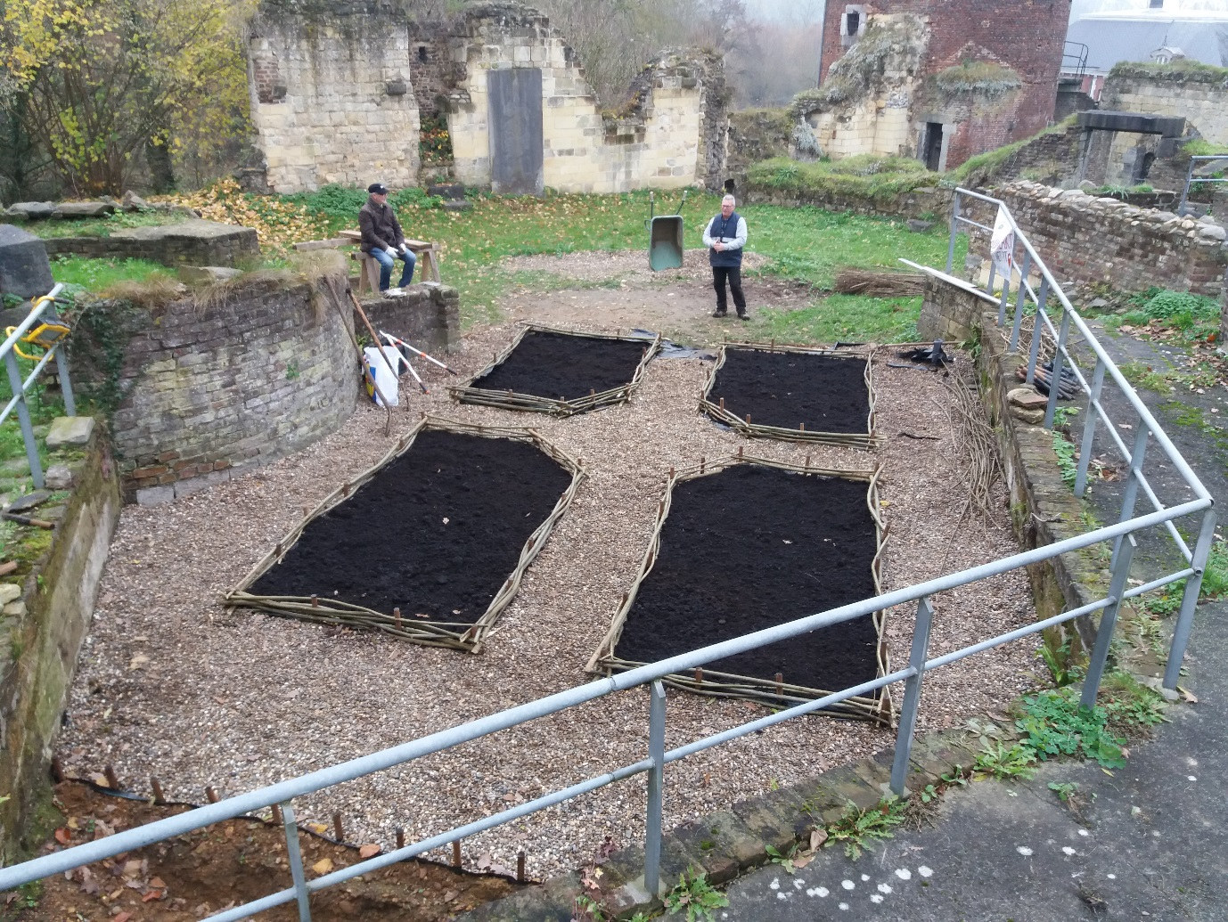

Het grondwerk is nagenoeg afgerond. Aan de voorzijde komt nog een opstap. Hier zit ongeveer een 40 centimeter hoogteverschil. Voor deze opstap hebben we in de kelders van het Kasteel een mooie grote maar loeizware blauwsteen liggen. Een bewoner in de buurt van de ruïne die tijdens zijn wandeling wel eens een kijkje kwam nemen als we bezig waren wil ons helpen door wat speciale hijsmiddelen mee te nemen zodat we de steen vanuit de kelder in de tuin krijgen.

Tevens zullen we dan een grote stenen kogel uit de kelder transporteren naar het middelpunt in de tuin als ornament. In wat hoeken van de grindpaden leggen we nog wat brokstukken van de woonvertrekken. Deze vonden we bij toeval terug op de motte toen we daar wat extra grond aan het weggraven waren om aan te vullen.

Wat staat er nu nog op de planning. We werken de tuin nog wat verder af puntjes op de i zetten. Dan moet de blauwsteen nog worden gelegd. Hier zijn we afhankelijk van de hulp van de buurtbewoner. Vanaf maart willen we dan de planten aanbrengen. De wintertijd is helaas niet geschikt hiervoor. Hier is een vrijwilligster over in contact met IVN. In het originele plan waren er vier kwadranten gepland.

Lucht, Aarde, Water en Vuur, oftewel een perk met cosmetische kruiden, een perk met keukenkruiden, een perk met geneeskundige kruiden en een met kruiden voor verfstoffen. Nu is er gepland om het perk met cosmetische kruiden te laten vervallen. Het vrijgekomen perk zou dan aangelegd worden met de kruiden van Karel de Grote; ‘ Capitulare de villis’ Er was in die tijd heel goed beschreven welke kruiden Karel wilde hebben in zijn kruidentuin. In alle onderkomen van de keizer was er dan ook een soort gelijke tuin aangelegd.

In de uiterste hoek van de tuin hebben we een driehoekig perk vrijgelaten. Hier zullen we oude Engelse rozen planten. Voor dit perk komt de zitbank te staan.

Komend jaar starten we op de kasteelruïne met het thema jaar “het gebeurde 1568”. In Weert, Horn, Brussel, Amsterdam en in Stein/Obbicht wordt er een jaar lang aandacht besteed aan het jaar 1568 (450 jaar geleden). De gebeurtenissen uit dat jaar gingen vooraf aan het uitbreken van de 80 jarige oorlog. Centraal staat de onthoofding te Brussel van vele edelen die achter de Prins van Oranje stonden. Onder de edelen waren ook twee jonge mannen die op dat moment in Kasteel Stein woonden. De broers van Bronkhorst Batenburger. In het zelfde jaar was ook de veldtocht van Willem van Oranje waarbij hij op een spectaculaire manier met zijn manschappen en materieel bij Obbicht de maas overstak. Tijdens dit Thema jaar hebben wij tal van activiteiten gepland. Onder andere een soort van rollenspel met de treurende moeder, Petronella van Praet van de twee jonge broers. Het spel zal zich afspelen in de kruidentuin en in de witte Donjon toren. 14 en 15 april hebben we in het themajaar opgenomen dat we de kruidentuin officieel willen openen. Hiervoor zullen we Kern met Pit zeker een uitnodiging sturen. De voorzitter van de projectgroep 1568, Jos Drubers, heeft een mooi idee geopperd om een personage als zijnde een voorouder van de van Bronkhorst-Batenburg de tuin te laten openen. Het idee is dan dat dit het personage zal zijn van Catharina van Gronsveld. Zij is een directe voorouder van onze Steinse tak. En zij en haar man Dirk van Bronkhorst-Batenburg waren in het bezit gekomen van het Cruydtboek. Het Anholter-Moyländer Kräuterbuch wat in 1450 was geschreven door Johannes Hartlieb.

Dit voorstel koppelt mooi het themajaar en de kruidentuin aan elkaar.